Estácio de Sa

Campus Niterói

Sistema De Gerenciamento Da Clínica Odontológica Dente Forte

Integrantes:

DIEGO OLIVEIRA DA FONTE

Matricula: 202202764485

DANIEL LINDGREN GUIMARÃES

Matricula: 202202191451

BRENNO DE PAIVA GUIMARÃES

Matricula: 202002029961

Kaio César Lúcio Loureiro Pegado

Matricula: 201908399821

Professor e orientador:

Edberto Mariano

2023

Niterói / Rio De Janeiro

Sumário

1. DIAGNÓSTICO E TEORIZAÇÃO 3

1.1. Identificação das partes interessadas e parceiros 3

1.2. Problemática e/ou problemas identificados 3

1.3. Justificativa 3

1.4. Objetivos/resultados/efeitos a serem alcançados (em relação ao problema identificado e sob a perspectiva dos públicos envolvidos) 3

1.5. Referencial teórico (subsídio teórico para propositura de ações da extensão) 3

2. PLANEJAMENTO E DESENVOLVIMENTO DO PROJETO 4

2.1. Plano de trabalho (usando ferramenta acordada com o docente) 4

2.2. Descrição da forma de envolvimento do público participante na formulação do projeto, seu desenvolvimento e avaliação, bem como as estratégias pelo grupo para mobilizá-los. 4

2.3. Grupo de trabalho (descrição da responsabilidade de cada membro) 4

2.4. Metas, critérios ou indicadores de avaliação do projeto 4

2.5. Recursos previstos 5

2.6. Detalhamento técnico do projeto 5

5

# Diagnóstico E Teorização

# Identificação das partes interessadas e parceiros

# As partes interessadas no projeto são a empresa de desenvolvimento de sistemas de gerenciamento para clínicas odontológicas Dental Development e A Clínica Odontológica Dente Forte, que apresentava problemas de gestão e um sistema de administração ineficiente.

TERMO DE ACORDO DE COOPERAÇÃO

Entre:

Dente Forte, pessoa jurídica de direito privado, inscrita no CNPJ sob o nº XX. XXX. XXX/0001-XX, com sede à R. Eduardo Luiz Gomes, 135 - Morro do Estado, Niterói - RJ, 24020-340, doravante denominada "DENTE FORTE";

e

Dental Development, pessoa jurídica de direito privado, inscrita no CNPJ sob o nº XX. XXX. XXX/0001-XX, com sede à R. Eduardo Luiz Gomes, 134 - Morro do Estado, Niterói - RJ, 24020-340, doravante denominada "DENTAL DEV",

Decidem firmar o presente Termo de Acordo de Cooperação, mediante as cláusulas e condições seguintes:

CLÁUSULA 1 – OBJETO

O presente termo tem por objeto estabelecer as bases de cooperação entre as partes para a promoção de um atendimento adequado e um gerenciamento mais adequado para a clínica.

CLÁUSULA 2 – OBRIGAÇÕES DA DENTE FORTE

A STATUS se compromete a:

a) Disponibilizar o espaço e infraestrutura necessários para a realização de eventos e atividades conjuntas;

b) Promover a parceria em seus canais de comunicação e marketing;

c) Fornecer suporte técnico e logístico conforme necessário.

CLÁUSULA 3 – OBRIGAÇÕES DA DENTAL DEV

A DENTAL DEV se compromete a:

a) Desenvolver e fornecer conteúdos customizados para os eventos e atividades conjuntas;

b) Promover a parceria em seus canais de comunicação e marketing;

c) Fornecer o software Dental dev e suporte técnico.

CLÁUSULA 4 – VIGÊNCIA

O presente termo terá vigência de 12 (doze) meses a partir da data de assinatura, podendo ser renovado mediante acordo entre as partes.

CLÁUSULA 5 – RESCISÃO

Qualquer das partes poderá rescindir o presente termo mediante comunicação escrita com antecedência mínima de 30 (trinta) dias.

CLÁUSULA 6 – DISPOSIÇÕES FINAIS

Qualquer alteração neste Termo deverá ser feita por escrito e assinada por ambas as partes. E, por estarem assim justos e acordados, firmam o presente termo em duas vias, na presença das testemunhas abaixo.

Niterói – RJ, 23/04/2024

DENTE FORTE – DENTAL DEV Testemunha 1: ________________________ Testemunha 2: ________________________

# Problemática e/ou problemas identificados

# A identificação do problema surgiu quando a Dental Development, visitou a Clínica odontológica Dente Forte, de propriedade da Senhora Karen da Silva Rebouças. Durante a visita, tornou-se evidente que o sistema de gerenciamento da clínica era antiquado, principalmente quando pensado para o número de clientes que a clínica atende (por volta de 140 a 150 clientes e 30 funcionários). Isso resultava em situações problemáticas, como agendamentos simultâneos para o mesmo dentista e registro duplicado de pacientes. Após uma conversa esclarecedora com a Senhora Karen da Silva Rebouças, o grupo decidiu embarcar em seu projeto para resolver essas questões. Com a colaboração dessas quatro pessoas, o projeto ganhou força e avançou significativamente em direção à sua meta de melhorar a eficiência e a qualidade dos serviços na Clínica Dente Forte.

# Justificativa

# A relevância dos problemas identificados na Clínica odontológica Dente Forte é significativa tanto para a disciplina de Programação Para Dispositivos Móveis em Android quanto para os cursos de T.I, como Ciências da Computação, uma vez que espelham de maneira precisa os desafios enfrentados em projetos reais desenvolvidos por empresas do ramo de T.I. Esses problemas oferecem uma oportunidade valiosa para os estudantes aplicarem os conhecimentos adquiridos em sala de aula e desenvolverem suas habilidades de resolução de problemas. Além disso, ao lidar com questões práticas como agendamentos conflitantes e registros duplicados de pacientes, os alunos são incentivados a pensar de forma crítica e a encontrar soluções inovadoras, preparando-os melhor para os desafios do mercado de trabalho.

# Objetivos/resultados/efeitos a serem alcançados (em relação ao problema identificado e sob a perspectiva dos públicos envolvidos)

# Tópico 1: Desenvolver um sistema de gerenciamento eficiente para a clínica odontológica da Senhora Karen da Silva Rebouças, eliminando problemas como atendimentos simultâneos e melhorando a organização dos registros e gerenciamento de funcionários.

# Tópico 2: Proporcionar aos alunos de ciências da computação e Análise e desenvolvimento de sistemas, Diego Oliveira da Fonte, Brenno de Paiva, Daniel Lindgren Guimarães e Kaio César Lúcio Loureiro Pegado a oportunidade de aplicar os conhecimentos adquiridos em programação para dispositivos móveis em um projeto real, adquirindo experiência prática e habilidades de resolução de problemas.

# Tópico 3: Demonstrar a viabilidade e eficácia do sistema desenvolvido através da participação ativa da Senhora Karen da Silva Rebouças e da avaliação dos resultados obtidos por ela e seus funcionários

# 

# 1.5 Referencial teórico (subsídio teórico para propositura de ações da extensão)

# Para embasar teoricamente o projeto de desenvolvimento de um sistema de gerenciamento para a clínica odontológica Dente Forte, é relevante abordar conceitos da área de gerenciamento de sistemas de informação e programação orientada a objetos. Abaixo, são apresentados três autores e suas contribuições teóricas que podem ser aplicadas ao projeto:

# 1. Softwares de Gestão.

# O uso de ferramentas digitais para atendimento e gestão já é quase uma exigência para qualquer negócio atualmente e a extensão para dispositivos moveis, que permite o acesso de qualquer lugar facilita em muito a manutenção e o atendimento aos clientes. João Silva (2020) aborda sobre a mobilidade adquirida ao melhorar o acesso a informações aos profissionais, além da agilidade de permitir que certas tarefas possam ser realizadas a distância.

# 2. Java Script

# Programação em Java Script e o Desenvolvimento de Aplicativo para mobile A escolha da linguagem Java Script se dá pela sua versatilidade e dinâmica, como apontado por Maria Oliveira (2019). A linguagem permite que aplicativos sejam desenvolvidos de maneira eficiente e prática, além de interagir bem com outros componentes para a integração da interface. Para o projeto SEM (Sistema de gerenciamento da clínica odontológica Dente Forte), o conhecimento técnico em Java Script garante a criação de um software confiável e versátil.

# 3. React Native

# O React Native simplifica o desenvolvimento de aplicativos móveis ao permitir o uso da linguagem Java Script e uma base de código compartilhada para IOS e Android, permitindo o desenvolvimento em multiplataforma. Além de acelerar o desenvolvimento do sistema, ele oferece ao usuário uma experiencia de alta qualidade e satisfatória. Pedro Santos (202) destaca a melhora no desempenho de aplicativos funcionais e eficientes. No contexto do SEM (Sistema de gerenciamento da clínica odontológica Dente Forte), o React Native permite uma construção do sistema mais prática e permitindo que atenda as demandas do cliente.

# Ao conectar a necessidade de um sistema de gestão na impressa com a versatilidade da programação em Java Script e as facilidades fornecidas pela ferramenta React Native, o projeto SEM (Sistema de gerenciamento da clínica odontológica Dente Forte) se fundamenta solidamente. Essa junção de conhecimentos técnicos e científicos assegura que o projeto não apenas atenda uma demanda real, mas o faça de maneira informada e eficiente.

# PLANEJAMENTO E DESENVOLVIMENTO DO PROJETO

# Plano de trabalho (usando ferramenta acordada com o docente)

Os recursos usados para este projeto foram os disponibilizados pela faculdade como laboratórios no campus e sala de aula virtual com conteúdo educacional para o desenvolvimento do projeto. A melhor forma para o acompanhamento do projeto e de seus resultados é por meio do GitHub “DiegoOliveira01” no repositório “ReactNative_DenteForte” o link estará disponível logo abaixo.

Diagrama de gantt:

Link para visualização do diagrama de gantt: [ReactNative_DenteForte/Documentação/Diagrama_Gantt.png at main · DiegoOliveira01/ReactNative_DenteForte (github.com)](https://github.com/DiegoOliveira01/ReactNative_DenteForte/blob/main/Documenta%C3%A7%C3%A3o/Diagrama_Gantt.png)

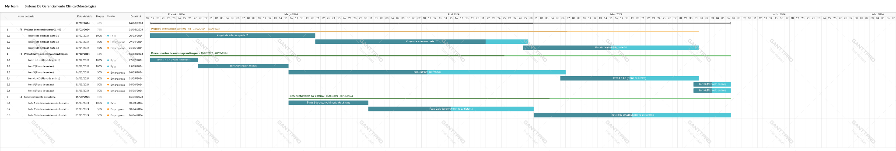

Link para acompanhar o projeto: [DiegoOliveira01/ReactNative_DenteForte](https://github.com/DiegoOliveira01/ReactNative_DenteForte)

Notas e Comentários de Cada Etapa do Diagrama de Gantt:

Projeto de extensão parte 01

Atribuição: Diego Oliveira da Fonte, Brenno de Paiva Guimarães, Kaio César Lúcio Loureiro Pegado, Daniel Lindgren Guimarães

As etapas iniciais do projeto de extensão envolvem a identificação das partes interessadas e parceiros, a delimitação da problemática a ser abordada, a justificativa acadêmica e motivação do grupo, além da definição clara de objetivos alcançáveis. O embasamento teórico, fundamentado em pelo menos três autores, direciona as ações propostas. Essas etapas são cruciais para garantir a pertinência social, a eficácia e a sustentabilidade do projeto, desde sua concepção até sua execução e avaliação.

Projeto de extensão parte 02

Atribuição: Diego Oliveira da Fonte, Brenno de Paiva Guimarães, Kaio César Lúcio Loureiro Pegado, Daniel Lindgren Guimarães

O planejamento e desenvolvimento do projeto incluem a elaboração de um plano de trabalho detalhado, com cronograma e responsáveis, garantindo a organização e eficácia das ações. A participação ativa da comunidade no projeto, desde sua concepção até a avaliação, é essencial, evidenciando a colaboração mútua. O papel de cada membro do grupo é claramente definido para garantir a eficiência das atividades. Metas e critérios de avaliação são estabelecidos para monitorar o progresso. Os recursos necessários são identificados, com atenção à minimização de custos, e a viabilidade técnica é assegurada com uma descrição técnica detalhada do projeto.

Projeto de extensão parte 03

Atribuição: Diego Oliveira da Fonte, Brenno de Paiva Guimarães, Kaio César Lúcio Loureiro Pegado, Daniel Lindgren Guimarães

No encerramento do projeto, o grupo reflete sobre o alcance dos objetivos socio comunitários, levando em conta a avaliação de reação da parte interessada para evidenciar o impacto alcançado. Cada aluno, individualmente, compartilha suas aprendizagens, contextualizando sua participação, descrevendo a metodologia, analisando resultados, relacionando a experiência com a teoria apresentada, e ponderando sobre perspectivas futuras e soluções tecnológicas alternativas.

Item 1 a 1.4 (Plano de ensino)

Atribuição: Diego Oliveira da Fonte, Brenno de Paiva Guimarães, Kaio César Lúcio Loureiro Pegado, Daniel Lindgren Guimarães

* Essa etapa é crucial para garantir que haja uma equipe dedicada e que as partes interessadas estejam envolvidas desde o início. Montar um grupo de trabalho na sala de aula pode ser uma excelente oportunidade para reunir diferentes habilidades e perspectivas para o projeto.
* Entrar em contato com a comunidade e verificar o interesse na participação do projeto é uma ótima abordagem para garantir que as necessidades dos usuários finais sejam atendidas. Para a clínica odontológica Dente Forte, isso pode envolver pacientes, profissionais de saúde e a própria equipe administrativa da clínica.
* Realizar visitas ao local pretendido é uma excelente maneira de entender melhor o ambiente operacional da clínica, as necessidades dos pacientes e as expectativas da equipe.
* Estabelecer um cronograma claro é essencial para garantir que o projeto progrida de maneira eficiente e dentro do prazo. Além disso, agendar visitas regulares às partes interessadas, como a equipe da clínica e os pacientes, ajudará a manter todos os envolvidos, atualizados e envolvidos no processo de desenvolvimento.

Item 2 (Plano de ensino)

Atribuição: Diego Oliveira da Fonte, Brenno de Paiva Guimarães, Kaio César Lúcio Loureiro Pegado, Daniel Lindgren Guimarães

* Nesta fase, é importante estabelecer uma base teórica sólida para o projeto, fundamentando as decisões e estratégias adotadas. Isso pode incluir:
* Revisão da literatura relevante sobre aplicativos móveis na área da saúde e especificamente na odontologia, para compreender as melhores práticas, os desafios comuns e as soluções inovadoras.
* Exploração de frameworks de desenvolvimento de aplicativos móveis, como React Native, e melhores práticas de design de interface de usuário (UI) e experiência do usuário (UX) para garantir que a aplicação seja intuitiva e fácil de usar.
* Análise de casos de estudo ou projetos similares para extrair insights e lições aprendidas que possam ser aplicados ao projeto da clínica odontológica Dente Forte.

Item 3 (Plano de ensino)

Atribuição: Diego Oliveira da Fonte, Brenno de Paiva Guimarães, Kaio César Lúcio Loureiro Pegado, Daniel Lindgren Guimarães

* Nesta seção, é importante listar todos os recursos necessários para a execução bem-sucedida do projeto. Isso pode incluir:
* Recursos humanos: membros da equipe, suas habilidades e responsabilidades.
* Recursos materiais: equipamentos de desenvolvimento, licenças de software, acesso a ambientes de teste, entre outros.
* Recursos de tempo: estimativa de tempo necessário para cada fase do projeto e prazos de entrega.
* Linguagens de programação: por exemplo, Java Script para desenvolvimento com React Native.
* Frameworks e bibliotecas: como React Native para o desenvolvimento da interface do usuário e gerenciamento de estado.

Item 4 a 4.3 (Plano de ensino)

Atribuição: Diego Oliveira da Fonte, Brenno de Paiva Guimarães, Kaio César Lúcio Loureiro Pegado, Daniel Lindgren Guimarães

* Realizar a implementação do sistema de análise de dados na infraestrutura da instituição ou comunidade, garantindo sua disponibilidade e acessibilidade.
* Fornecer treinamento e suporte ao usuário responsável pelo uso e manutenção do sistema, garantindo sua eficácia e utilização adequada.
* Testar individualmente cada componente do sistema para garantir seu funcionamento correto e identificar possíveis erros ou falhas.
* Implementar as classes e funcionalidades definidas no escopo do projeto, utilizando React Native e suas bibliotecas para manipulação de dados.
* Criar uma estrutura de classes que represente os diferentes componentes do sistema de análise de dados, como módulos de coleta, processamento e visualização.

Item 5 (Plano de ensino)

Atribuição: Diego Oliveira da Fonte, Brenno de Paiva Guimarães, Kaio César Lúcio Loureiro Pegado, Daniel Lindgren Guimarães

* Relato coletivo do grupo: O grupo reúne-se para compartilhar os resultados alcançados, destacando os desafios enfrentados, as soluções encontradas e os aprendizados adquiridos ao longo do projeto.
* Relato de experiência individual de cada aluno do grupo: Cada aluno do grupo compartilha sua experiência pessoal durante o projeto, destacando seu papel, contribuições e aprendizados individuais.

Item 6 (Plano de ensino)

Atribuição: Diego Oliveira da Fonte, Brenno de Paiva Guimarães, Kaio César Lúcio Loureiro Pegado, Daniel Lindgren Guimarães

* Cada grupo apresenta seu projeto e os resultados alcançados.
* A avaliação busca determinar a eficiência e eficácia na consecução dos objetivos do projeto.
* Essa etapa oferece uma oportunidade para reflexão e feedback construtivo.

Parte 1 do desenvolvimento do sistema

Atribuição: Diego Oliveira da Fonte, Brenno de Paiva Guimarães, Kaio César Lúcio Loureiro Pegado, Daniel Lindgren Guimarães

Planejamento Inicial. Durante essa fase, são definidas as ferramentas a serem utilizadas e os objetivos finais do projeto, bem como a escolha do tema. Aqui, serão identificados os requisitos funcionais e não funcionais do sistema, juntamente com as especificações das funcionalidades

Parte 2 do desenvolvimento do sistema

Atribuição: Diego Oliveira da Fonte, Brenno de Paiva Guimarães, Kaio César Lúcio Loureiro Pegado, Daniel Lindgren Guimarães

A segunda etapa consiste em criar as interfaces de usuário para cada tela do sistema, desenvolver a interface gráfica e validar as entradas. Nesse ponto, ocorre a configuração do banco de dados, a conexão e a implementação das operações CRUD. Basicamente, esse é o momento prático e de programação do projeto.

Parte 3 do desenvolvimento do sistema

Atribuição: Diego Oliveira da Fonte, Brenno de Paiva Guimarães, Kaio César Lúcio Loureiro Pegado, Daniel Lindgren Guimarães

Esta é a fase final do desenvolvimento do projeto, dedicada aos testes e implementação. Por exemplo, testes de unidade e integração são realizados para assegurar o correto funcionamento de cada parte do sistema, incluindo a interação com o banco de dados. Corrigir quaisquer erros é uma parte essencial desta etapa final

## Descrição da forma de envolvimento do público participante na formulação do projeto, seu desenvolvimento e avaliação, bem como as estratégias utilizadas pelo grupo para mobilizá-los.

Forma de Envolvimento do Público Participante:

Dentro do contexto deste projeto de extensão, é notável a relevância estratégica de engajar os participantes sócio comunitários de forma ativa em todas as fases, desde a concepção inicial até a avaliação final, das atividades propostas. Esse engajamento integral foi cuidadosamente alcançado por meio de um contínuo e dinâmico processo de interação entre os membros da comunidade acadêmica e os membros da comunidade local. Este processo, caracterizado por uma comunicação aberta e colaborativa, foi fundamental para garantir uma participação inclusiva e representativa de todas as partes envolvidas.

Ao adotar esse tipo de abordagem, os participantes foram capacitados a contribuir com suas experiências, perspectivas e conhecimentos locais únicos para o desenvolvimento e implementação das ações do projeto. Essa troca constante de informações e ideias entre os diferentes grupos envolvidos não apenas enriqueceu o processo, mas também fortaleceu os laços entre a academia e a comunidade, promovendo um verdadeiro senso de parceria e coautoria.

Ao descrevermos as etapas desse envolvimento, podemos destacar uma série de atividades e estratégias utilizadas para facilitar essa interação frutífera. Desde reuniões regulares e workshops até grupos de trabalho colaborativos e consultas públicas, cada etapa foi cuidadosamente planejada e executada com o objetivo de garantir a representatividade e a inclusão de todas as vozes da comunidade. Essa abordagem deliberada e inclusiva não apenas fortaleceu a legitimidade e a eficácia das ações do projeto, mas também gerou um impacto positivo e duradouro nas relações entre a academia e a comunidade local.

A seguir, serão detalhadas as diferentes etapas desse processo de engajamento:

I. Identificação das Partes Interessadas:

Começamos o processo identificando cuidadosamente as partes interessadas dentro da comunidade que seriam impactadas pelo projeto ou que teriam um envolvimento direto nele. Este passo crucial envolveu uma análise abrangente para identificar uma gama diversificada de atores, incluindo membros ativos da comunidade local, líderes comunitários proeminentes, representantes de grupos específicos, e outros intervenientes com relevância direta para o projeto em questão.

Buscamos ativamente engajar todas as camadas da comunidade, desde indivíduos comuns até aqueles que ocupam posições de liderança e influência, reconhecendo a importância de ouvir e incorporar uma variedade de perspectivas, necessidades e preocupações para garantir que o projeto atendesse verdadeiramente às demandas e aspirações da comunidade como um todo.

II. Reuniões e Conversas Iniciais:

Promovemos encontros preliminares com membros representativos da comunidade, com o propósito de comunicar nossas intenções e estar receptivos às suas preocupações, demandas e contribuições pertinentes ao projeto. Esses encontros foram conduzidos de forma aberta, proporcionando aos participantes uma plataforma para expressarem livremente suas perspectivas e expectativas. Segue logo abaixo formulários dos participantes de uma das reuniões.

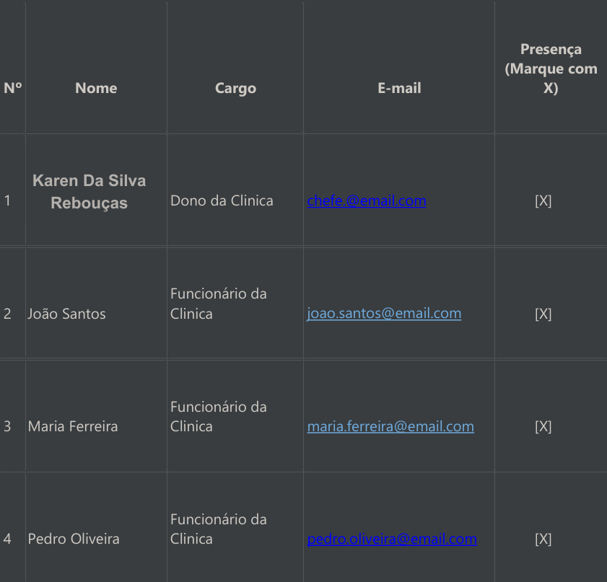

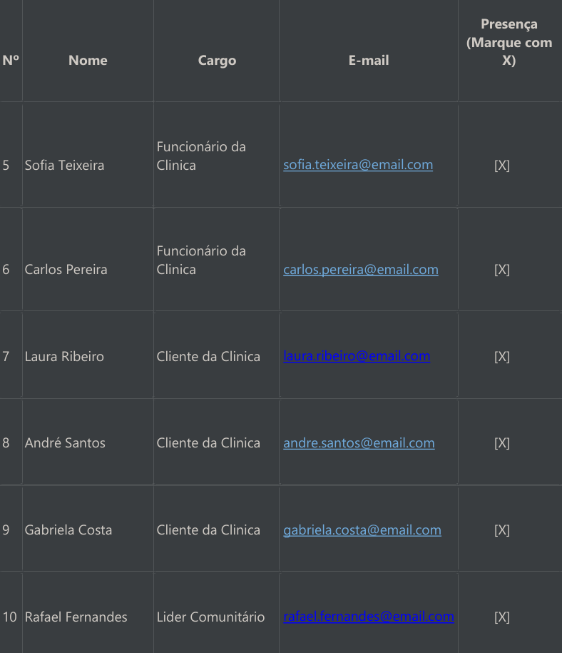

III. Colaboração na Definição de Objetivos e Estratégias:

Em estreita colaboração com os participantes da comunidade sócio comunitária, trabalhamos para definir os objetivos do projeto, traçando um panorama abrangente das metas a serem alcançadas. Juntos, exploramos as necessidades específicas e os desafios enfrentados pela comunidade, identificando áreas prioritárias de intervenção e estabelecendo diretrizes claras para orientar nossas ações. Essa abordagem permitiu uma compreensão mais profunda das expectativas e aspirações dos membros da comunidade, garantindo que o projeto fosse verdadeiramente alinhado com suas necessidades e interesses.

Além disso, em conjunto com os participantes sócio comunitários, desenvolvemos estratégias e ações concretas para atingir os objetivos definidos. Exploramos diferentes abordagens e soluções potenciais, considerando cuidadosamente os recursos disponíveis e as capacidades da comunidade. Por meio de um processo iterativo de colaboração, refinamos e finalizamos um plano de trabalho abrangente, que serviu como um guia prático para a implementação eficaz das atividades do projeto. Essa Co criação do plano de trabalho garantiu um senso de propriedade compartilhada e comprometimento por parte de todos os envolvidos, fortalecendo assim a parceria entre a equipe do projeto e a comunidade local.

IV. Implementação Colaborativa:

Ao longo da etapa de execução, priorizamos uma comunicação contínua e aberta com a comunidade, garantindo que os participantes sócio comunitários se mantivessem plenamente informados sobre o progresso do projeto. Fomentamos ativamente a participação ativa da comunidade nas atividades propostas, encorajando-os a oferecer feedback e a contribuir com recursos locais, sempre que pertinente e aplicável.

V. Avaliação Participativa:

Junto aos participantes sócio comunitários, conduzimos a avaliação do projeto de forma colaborativa. Organizamos encontros periódicos de avaliação para analisar o andamento, os resultados obtidos e os obstáculos enfrentados, possibilitando ajustes contínuos com base nas contribuições da comunidade.

Estratégias de Mobilização: Para mobilizar ativamente os participantes sócio-

comunitários, adotamos as seguintes estratégias:

Comunicação aberta e transparente: Estabelecemos meios de comunicação acessíveis, como encontros presenciais, discussões online, trocas de e-mail e vídeo chamadas, assegurando que todos os participantes estivessem atualizados e tivessem oportunidade de contribuir.

Educação e capacitação: Disponibilizamos programas de capacitação e formação para os membros da comunidade interessados em se envolver de forma mais intensa no projeto.

Reconhecimento e valorização: Valorizamos e reconhecemos publicamente o papel essencial dos membros da comunidade sócio comunitária no projeto, seja através de eventos de apreciação, certificados de participação ou outras expressões de reconhecimento.

Feedback contínuo: Implementamos um mecanismo de feedback em tempo real, permitindo que os participantes expressassem suas opiniões e preocupações de forma contínua e imediata.

Flexibilidade: Ajustamos nossas estratégias e iniciativas em resposta ao feedback e às demandas da comunidade, evidenciando nosso compromisso em escutar e adaptar o projeto conforme as necessidades emergentes.

## Grupo de trabalho (descrição da responsabilidade de cada membro)

O grupo realizou pesquisa em conjunto, de maneira geral, para a confecção do trabalho. Cada um se debruçou em tópicos específicos, mas sempre colaborando nos demais tópicos. Desta forma, o projeto teve a participação integral de Diego Oliveira da fonte, Daniel Lindgren Guimarães, Brenno de Paiva Guimarães e Kaio César Lúcio Loureiro Pegado

**Diego Oliveira da fonte:**

● Implementou e gerenciou o banco de dados MySQL, garantindo sua estruturação adequada para armazenar os dados dos clientes, funcionários e consultas.

● Foi responsável pela arquitetura da aplicação em React Native, assegurando sua eficiência e usabilidade, além da integração adequada com o backend PHP.

● Foi responsável pela criação de todas as telas, suas funcionalidades assim como o design e coesão do sistema.

**Daniel Lindgren Guimarães:**

● Desenvolveu a tela de login, garantindo a segurança e autenticação adequada dos usuários ao acessar o aplicativo.

● Trabalhou na criação do menu principal, proporcionando uma navegação intuitiva e fácil para os usuários acessarem as diferentes funcionalidades do aplicativo.

**Brenno de Paiva Guimarães:**

● Colaborou no design e coesão do sistema, trabalhando para garantir uma interface consistente e visualmente atraente em todas as telas do aplicativo.

● Contribuiu para a integração de funcionalidades entre as telas, garantindo uma experiência de usuário integrada e sem falhas ao navegar pelo aplicativo.

**Kaio César Lúcio Loureiro Pegado:**

● Auxiliou no teste e otimização das funcionalidades do aplicativo, garantindo que todas as telas e suas respectivas funcionalidades funcionassem corretamente e sem erros.

● Colaborou registrando o processo de desenvolvimento e fornecendo suporte para futuras atualizações e manutenção do aplicativo.

Todos os membros estiveram envolvidos de maneira profunda, permitindo um entendimento completo de todas as partes do projeto.

## Metas, critérios ou indicadores de avaliação do projeto

Tópico 1: Desenvolver um sistema de gerenciamento eficiente para a clínica odontológica Dente Forte:

Etapas:

Levantamento de requisitos: Entrevistar o cliente para entender as necessidades específicas da clínica. Realizar entrevistas detalhadas com o cliente para compreender as necessidades específicas da clínica.

Desenvolvimento: Programar o sistema de gerenciamento de acordo com o plano elaborado, priorizando a usabilidade e a eficiência.

Testes: Conduzir testes rigorosos para identificar e corrigir bugs, assegurando o funcionamento correto do sistema.

Treinamento: Capacitar a equipe da clínica no uso do novo sistema, garantindo uma transição suave e eficiente.

Implantação: Implementar o sistema na clínica, garantindo que tudo esteja funcionando sem problemas.

Monitoramento e suporte: Fornecer suporte contínuo e fazer ajustes conforme necessário.

Critérios e Indicadores:

Eficiência: Medir a redução de agendamentos simultâneos e a melhoria na organização dos registros da clínica.

Satisfação do cliente: Coletar feedback da Dente Forte em relação à usabilidade e eficácia do sistema.

Tempo economizado: Avaliar quanto tempo o sistema economiza em comparação com o método anterior de gerenciamento. Avaliação "ANTES E DEPOIS DA INSTALAÇÃO DO PROJETO" para medir a eficácia do sistema.

Tópico 2: Proporcionar ao grupo de alunos de ciências da computação, a oportunidade de aplicar os conhecimentos adquiridos de programação para dispositivos móveis e o domínio da ferramenta React Native um projeto real:

Etapas:

Seleção do projeto: Escolher um projeto adequado que permita a aplicação dos conhecimentos de programação orientada a objetos.

Planejamento: Elaborar um plano detalhado que inclua a definição do escopo do projeto, a arquitetura de software e os recursos necessários.

Desenvolvimento: Implementar o projeto, seguindo as boas práticas de programação para dispositivos móveis.

Testes e depuração: Realizar testes para identificar e corrigir erros no código.

Aprendizado contínuo: Encorajar o aprendizado com desafios e aperfeiçoar as habilidades dos envolvidos no projeto.

Documentação: Documentar o projeto para futura referência.

Critérios e Indicadores:

Qualidade do código: Avaliar a qualidade do código desenvolvido por meio de revisões e análises.

Conclusão do projeto: Verificar se o projeto foi concluído dentro do prazo e do escopo definido. Avaliação "ANTES E DEPOIS DA INSTALAÇÃO DO PROJETO" para medir o impacto do projeto.

Tópico 3: Demonstrar a viabilidade e eficácia do sistema desenvolvido:

Etapas:

Envolver ativamente o Cliente: Manter a clínica informada e envolvida no processo de desenvolvimento.

Avaliação dos resultados: Coletar dados antes e depois da implementação do sistema para medir sua eficácia.

Feedback dos funcionários: Solicitar feedback dos funcionários da clínica sobre a usabilidade e eficácia do sistema.

Ajustes: Fazer ajustes no sistema com base no feedback e nos resultados obtidos.

Demonstração: Apresentar os resultados ao dono da clínica e à equipe da clínica.

Critérios e Indicadores:

Melhoria dos processos: Avaliar se o sistema contribuiu para a melhoria da eficiência e organização na clínica.

Satisfação do cliente: Coletar feedback dos membros da Dente Forte para avaliar sua satisfação com o sistema.

Eficácia: Verificar se o sistema atendeu às expectativas e objetivos definidos no início do projeto

## 2.5 Recursos previsto

**Recursos Materiais:**

**Computadores**: Utilizaremos os laboratórios de informática da universidade durante os períodos de desenvolvimento.

**Software de Desenvolvimento**: Faremos uso de ferramentas de código aberto, como o Visual Studio Code e frameworks como React native juntamente com a linguagem PHP para o desenvolvimento do software.

**Banco de Dados**: Utilizaremos um sistema de gerenciamento de banco de dados gratuito, como o Mysql.

**Documentação e Materiais de Escritório**: Faremos uso de recursos digitais sempre que possível para minimizar custos de impressão.

**Recursos Institucionais:**

**Espaço de Trabalho:** A universidade disponibilizará salas de reunião e espaços de trabalho para as equipes de desenvolvimento.

**Acesso à Internet:** Teremos acesso à internet através da infraestrutura da universidade para pesquisa e comunicação.

**Orientação Docente:** Contaremos com o apoio e orientação de professores da área de TI e odontologia durante o desenvolvimento do projeto.

## Detalhamento técnico do projeto

O objetivo deste projeto é a criação de um sistema de gerenciamento completo, destinado a simplificar a administração e a operação de uma clínica odontológica. Este sistema permitirá o cadastro de clientes, funcionários, agendamento de consultas, abrangendo todas as principais funcionalidades necessárias para o pleno funcionamento da clínica.

Cadastro de Clientes: Este módulo permitirá o registro detalhado de informações dos pacientes, como nome, endereço, contato e outros dados relevantes.

Cadastro de Funcionários: Aqui será possível registrar os dados dos funcionários da clínica, incluindo informações como nome, cargo, dados de contato e informações de acesso ao sistema.

Agendamento de Consultas: Este módulo permitirá o agendamento de consultas de forma eficiente, possibilitando a seleção de datas e horários, vinculando os pacientes aos profissionais de saúde.

O processo de modelagem do sistema está em andamento, e uma das etapas cruciais envolve a definição dos atributos fundamentais do sistema. Esses atributos serão essenciais para a estruturação do sistema e a implementação das funcionalidades mencionadas. Além disso, buscamos validar a proposta junto ao proprietário da clínica odontológica, assegurando que nossos objetivos e requisitos estejam alinhados com as necessidades reais do negócio. No que diz respeito à tecnologia, optamos por utilizar a Vscode para o desenvolvimento deste projeto, garantindo um ambiente de desenvolvimento robusto e eficiente. O banco de dados escolhido para suportar o sistema será o MySQL, conhecido por sua confiabilidade e escalabilidade. Este projeto representa uma iniciativa significativa no sentido de otimizar a gestão de uma clínica odontológica, proporcionando maior eficiência operacional e aprimorando o atendimento aos pacientes e a administração interna. Estamos ansiosos para dar continuidade a este projeto e transformar essa visão em realidade.

3. ENCERRAMENTO DO PROJETO

3.1 Relato Coletivo:

**Considerações do grupo sobre o atingimento dos objetivos sociocomunitários estabelecidos para o projeto.**

No âmbito deste projeto, focamos na criação de um sistema que compreende o cadastro de clientes, funcionários e consultas para pacientes. Acreditamos que essa abordagem é altamente relevante e benéfica para a comunidade, pois otimiza a gestão de clínicas odontológicas e contribui substancialmente para a melhoria da qualidade dos serviços de saúde bucal disponíveis localmente. Este projeto reflete um compromisso genuíno com a comunidade, ao visar solucionar desafios específicos enfrentados pelos profissionais de odontologia e seus pacientes na nossa região. Trata-se de um passo fundamental para promover o bem-estar e a eficiência na prestação de serviços de saúde.

Quanto aos objetivos sociocomunitários, a acessibilidade e a usabilidade do sistema são áreas prioritárias. Nosso objetivo é permitir que uma ampla gama de clínicas e profissionais se beneficie do sistema, independentemente do seu porte ou dos recursos disponíveis. Esta abordagem promove tanto a eficácia do sistema quanto a inclusão digital na nossa comunidade.

Além disso, consideramos essencial oferecer treinamento adequado aos usuários finais, ou seja, os profissionais das clínicas, para garantir uma transição suave para o novo sistema e uma prestação eficaz de serviços. A satisfação do cliente está diretamente ligada à utilização eficiente do sistema. Planejamos também manter um mecanismo contínuo de coleta de feedback dos usuários, garantindo a constante evolução e adaptação do sistema às necessidades da comunidade. Essa abordagem ressalta nosso compromisso contínuo com a melhoria e o ajuste do sistema para atender às demandas dos profissionais e pacientes.

Em síntese, acreditamos que estamos no caminho certo para alcançar com sucesso os objetivos sociocomunitários estabelecidos para o projeto. O sistema de gerenciamento que estamos desenvolvendo tem o potencial de aprimorar significativamente a qualidade dos serviços de saúde bucal na nossa região, além de contribuir para o bem-estar da comunidade. Continuaremos a trabalhar com dedicação e foco em nossos objetivos compartilhados.

3.1.1 Avaliação de reação da parte interessada

**Realizar avaliação de reação com a parte interessada (ex: formulário, entrevista gravada em áudio/vídeo, depoimento em áudio/vídeo etc.), para que o efetivo atingimento dos objetivos socioncomunitários propostos fique evidente.**

No que diz respeito à avaliação de reação junto às partes interessadas,

gostaríamos de destacar que estamos comprometidos em garantir que o efetivo atingimento dos objetivos sociocomunitários propostos para o projeto de desenvolvimento do sistema de gerenciamento para clínica odontológica seja devidamente documentado e evidenciado.

Esta avaliação visa obter feedback direto das partes interessadas e demonstrar o impacto positivo do nosso trabalho na comunidade. Para isso, estamos realizamos a coleta de feedback de diversas formas, levando em consideração a preferência e a conveniência das partes interessadas. Segue abaixo o resultado de um formulário preenchido por Funcionarios da clinica que utilizaram o sistema.

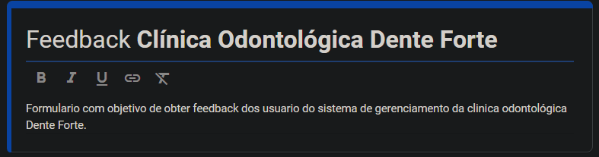

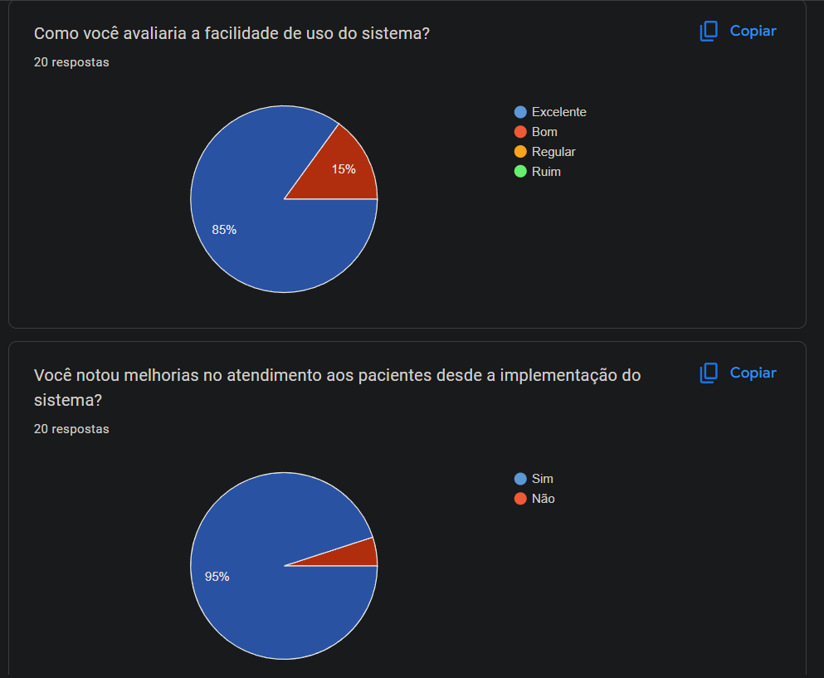

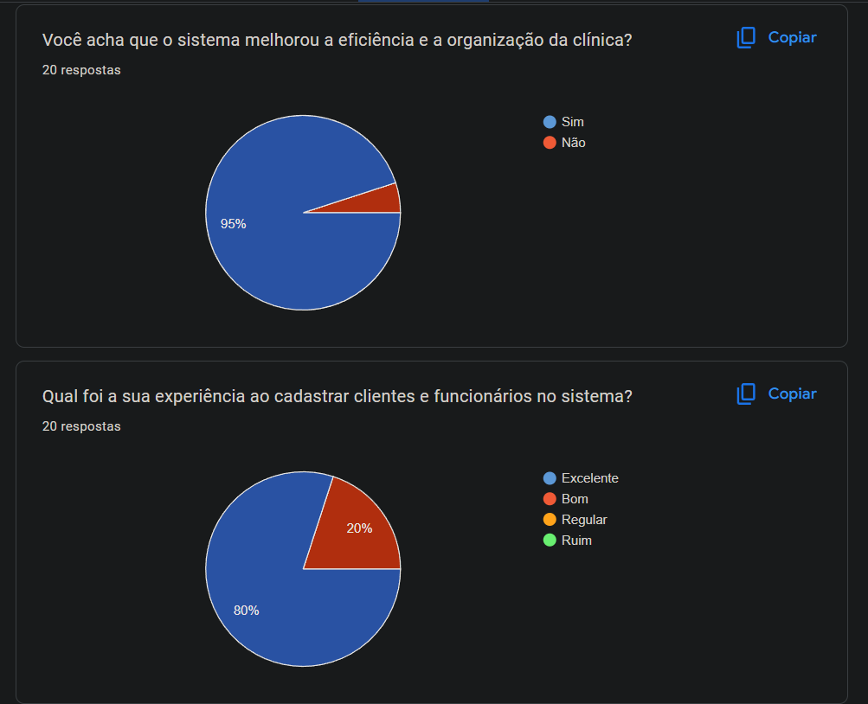

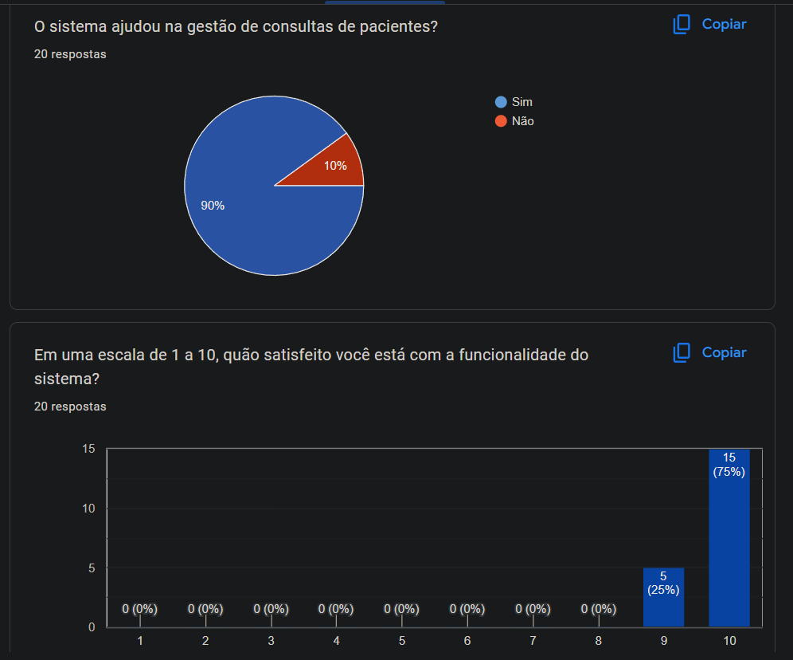

3.2 Relato de Experiência Individual (Pontuação específica para o relato individual)

**Nesta seção, cada aluno deve citar seu nome, e sistematizar as aprendizagens construídas sob sua perspectiva individual. O relato deve necessariamente cobrir os seguintes itens:**

3.2.1 CONTEXTUALIZAÇÃO

**Explicitar a experiência/projeto vivido e contextualizar a sua participação no projeto.**

Diego Oliveira da Fonte:

Durante o desenvolvimento deste projeto, enfrentei desafios e adquiri aprendizagens valiosas como membro da equipe. Primeiramente, a responsabilidade de liderar o projeto me permitiu desenvolver habilidades de autogestão e organização. Eu precisava garantir que todas as tarefas fossem cumpridas dentro dos prazos estabelecidos e que o projeto seguisse um cronograma consistente. Minha jornada no desenvolvimento de software foi intensificada, pois eu era o responsável por todas as etapas, desde a concepção até a implementação do sistema. Isso me desafiou a aprofundar meus conhecimentos técnicos e aprender a criar um sistema abrangente que atendesse às necessidades dos profissionais de clínica odontológica e pacientes.

Além disso, a interação com as partes interessadas e colegas de equipe desempenhou um papel crucial em minha perspectiva individual. A necessidade de compreender profundamente as demandas dos usuários finais e adaptar o sistema para atendê-las destacou a importância de ouvir atentamente o feedback e garantir que o sistema fosse intuitivo e eficiente. No geral, esta experiência como Lider e membro da equipe me proporcionou um crescimento significativo em habilidades técnicas, gestão de projeto, e a importância de estar atento às necessidades da comunidade. Estou ansioso para ver como nosso projeto beneficiará as clínicas odontológicas e a comunidade em geral, e estou orgulhoso das conquistas alcançadas.

3.2.2 METODOLOGIA

**Descrever como a experiência foi vivenciada: local; sujeitos/públicos envolvidos; período; detalhamento das etapas da experiência.**

Diego Oliveira da Fonte:

Local: A experiência de desenvolvimento do sistema de gerenciamento para clínica odontológica foi vivenciada principalmente em um ambiente virtual. Sendo assim grande parte das interações e colaborações ocorreu online, por meio de reuniões virtuais, trocas de mensagens e compartilhamento de documentos em uma plataforma de colaboração.

Sujeitos/Públicos Envolvidos: Os principais sujeitos envolvidos na experiência incluíram:

Profissionais de clínicas odontológicas: Esses profissionais foram fundamentais como stakeholders, fornecendo insights valiosos sobre as necessidades do sistema e oferecendo feedback durante as fases de desenvolvimento.

Pacientes: Embora não tenham participado diretamente do processo de desenvolvimento, suas necessidades e expectativas desempenharam um papel central na concepção do sistema, uma vez que o objetivo era melhorar a experiência do paciente.

Eu, Diego Oliveira Da Fonte: desempenhei o papel de líder, programador e gerente de projeto. Minha participação abrangeu todas as fases, desde a concepção até a implementação do sistema.

Período: A experiência abrangeu um período de aproximadamente Quatro meses, começando com a concepção do projeto e terminando com a implementação e testes do sistema. O projeto teve início em agosto de 2023 e foi concluído em novembro de 2023, seguindo um cronograma consistente.

Detalhamento das Etapas da Experiência:

Concepção do Projeto: A experiência começou com a definição dos objetivos do projeto, estabelecimento do escopo e identificação das partes interessadas. Foi elaborado um plano de trabalho que descrevia as metas, os prazos e os recursos necessários.

Análise de Requisitos: Uma fase crucial envolveu a coleta de requisitos, incluindo as necessidades de profissionais de clínicas odontológicas e pacientes. Isso envolveu reuniões, entrevistas e pesquisas para entender a funcionalidade necessária do sistema.

Desenvolvimento: A etapa de desenvolvimento consistiu na criação do sistema de gerenciamento, incluindo o design da interface do usuário, a programação das funcionalidades, a integração de bancos de dados e a implementação de medidas de segurança.

Testes e Ajustes: Após a fase de desenvolvimento, foram realizados testes extensivos para garantir a funcionalidade e a estabilidade do sistema. Foram feitos correções e ajustes com base no feedback dos testadores.

Implantação e Treinamento: O sistema foi implantado na clínica odontológica Dente Forte, e os usuários finais receberam treinamento para garantir a utilização eficaz do sistema.

Coleta de Feedback e Avaliação de Reação: Para finalizar a experiência, foram implementados mecanismos de coleta de feedback das partes interessadas, incluindo formulários, entrevistas e depoimentos, a fim de avaliar a reação dos usuários em relação ao sistema.

Em resumo, essa experiência envolveu um período de seis meses de trabalho árduo, colaboração com partes interessadas importantes e a conclusão bem-sucedida de todas as fases do projeto, resultando na criação de um sistema de gerenciamento de clínica odontológica eficaz.

3.2.3 RESULTADOS E DISCUSSÃO:

**expectativa e o vivido; descrição do que foi observado na experiência; no que resultou a experiência; como você se sentiu? descobertas/aprendizagens, facilidades, dificuldades e recomendações caso necessário.**

Diego Oliveira da Fonte:

Expectativa e o Vivido:

Minha expectativa ao iniciar o projeto de desenvolvimento do sistema de gerenciamento para clínica odontológica era alcançar um sistema funcional e eficaz que atendesse às necessidades das clínicas e pacientes. No entanto, ao longo da experiência, o que vivenciei superou minhas expectativas em vários aspectos.

Descrição do que foi Observado na Experiência:

Efetividade do Sistema: Durante a fase de testes e implementação, observei que o sistema se mostrou eficaz na otimização da gestão de clínicas odontológicas. Profissionais da clínica piloto relataram uma redução significativa no tempo gasto com tarefas administrativas, o que permitiu que eles se concentrassem mais no atendimento ao paciente.

Reação Positiva das Partes Interessadas: Ao coletar feedback das partes interessadas, pude observar uma reação geralmente positiva em relação ao sistema. Tanto profissionais de clínicas quanto pacientes expressaram satisfação com a facilidade de uso e a melhoria na organização das informações.

Desafios Técnicos Superados: Enfrentei desafios técnicos significativos, como garantir a segurança dos dados e a integração eficaz com sistemas de clínicas existentes. No entanto, a dedicação à resolução de problemas e a pesquisa constante permitiram superar essas dificuldades.

Impacto na Comunidade: A experiência revelou que o projeto teve um impacto positivo na comunidade local, melhorando a qualidade dos serviços odontológicos e contribuindo para o bem-estar dos pacientes.

No que Resultou a Experiência:

A experiência resultou na criação e implementação bem-sucedida de um sistema de gerenciamento de clínica odontológica que atendeu às expectativas das partes interessadas e melhorou a eficiência das clínicas envolvidas. A coleta de feedback pós-implantação confirmou que o sistema estava cumprindo seu propósito e aprimorando a gestão de consultas e informações de pacientes.

Como Você se Sentiu? Descobertas/Aprendizagens:

Eu me senti extremamente gratificado com o resultado da experiência. A sensação de dever cumprido ao ver o sistema em funcionamento e as partes interessadas satisfeitas foi recompensadora. Além disso, essa experiência me proporcionou valiosas descobertas e aprendizagens, incluindo:

A importância da comunicação eficaz com as partes interessadas para compreender suas necessidades.

A capacidade de superar desafios técnicos e lidar com a complexidade do desenvolvimento de software.

A satisfação de contribuir para a comunidade e fazer a diferença na área de saúde odontológica.

Facilidades e Dificuldades:

As principais facilidades incluíram:

A dedicação e o comprometimento pessoal com o projeto.

A colaboração online eficaz com as partes interessadas.

A disponibilidade de recursos e suporte técnico.

As principais dificuldades incluíram:

A gestão de prazos e o equilíbrio entre múltiplas responsabilidades como Lider da equipe.

Desafios técnicos inesperados que exigiram soluções criativas.

A adaptação constante do sistema com base no feedback dos usuários.

Recomendações, Caso Necessário:

Com base na experiência, recomendo:

Manter um canal de feedback contínuo com as partes interessadas para garantir a evolução do sistema de acordo com as necessidades em constante mudança.

Continuar aprimorando a usabilidade e acessibilidade do sistema para garantir que ele seja acessível a uma ampla gama de clínicas odontológicas.

Promover o treinamento eficaz dos usuários finais para garantir a adoção bem-sucedida do sistema.

Considerar a expansão do projeto para outras clínicas e regiões, aproveitando o sucesso do sistema piloto.

Em resumo, a experiência de desenvolvimento do sistema de gerenciamento para clínica odontológica foi gratificante e enriquecedora, proporcionando aprendizagens valiosas e contribuindo para a comunidade local. Acredito que o sistema continuará a desempenhar um papel crucial na melhoria dos serviços odontológicos na nossa região.

3.2.4 REFLEXÃO APROFUNDADA

**Espaço para relato sobre a experiência vivida versus teoria apresentada no relato coletivo.**

Diego Oliveira da Fonte

O relatório coletivo apresentado reflete os objetivos, a visão e a abordagem geral do nosso projeto de desenvolvimento do sistema de gerenciamento para clínica odontológica. À luz dessa descrição, é interessante refletir sobre como a experiência vivida durante o projeto se alinhou com a teoria apresentada no relato coletivo.

A abordagem descrita no relato coletivo, que enfatiza a relevância e os benefícios do sistema para a comunidade, foi fundamental para guiar o desenvolvimento do projeto. Durante a experiência, percebemos que esse compromisso genuíno com a comunidade era uma fonte constante de motivação. Ao nos depararmos com desafios técnicos, a lembrança de que nosso trabalho estava direcionado para a melhoria dos serviços de saúde bucal na nossa região nos impulsionava a superar obstáculos.

A ênfase na acessibilidade e usabilidade do sistema, conforme descrito no relato coletivo, foi uma consideração crítica que se refletiu na prática. A experiência mostrou que não bastava apenas criar um sistema funcional; era necessário garantir que ele fosse acessível e eficaz para uma ampla gama de clínicas, independentemente de seu tamanho ou recursos disponíveis. Isso nos levou a aprimorar a interface do usuário e a tornar o sistema mais amigável.

A descrição no relato coletivo sobre a importância do treinamento adequado para os usuários finais foi confirmada durante a experiência. Garantir uma transição suave para o novo sistema e a prestação eficaz de serviços exigiu esforços contínuos de treinamento e suporte aos profissionais da clínica. Isso destacou a interconexão entre a satisfação do cliente e a utilização eficiente do sistema.

Finalmente, a ênfase na coleta contínua de feedback junto aos usuários do sistema, como mencionado no relato coletivo, foi uma prática valiosa que mantivemos durante toda a experiência. Percebemos que a adaptação constante do sistema com base no feedback era fundamental para atender às necessidades em constante evolução da comunidade.

Em síntese, a experiência vivida durante o projeto se alinhou de forma notável com a teoria apresentada no relato coletivo. A abordagem centrada na comunidade, a atenção à acessibilidade e usabilidade, o treinamento dos usuários finais e a coleta de feedback contínuo provaram ser elementos fundamentais para o sucesso do projeto. Esta reflexão destaca a importância de traduzir a teoria em prática e de manter o compromisso com os objetivos sociocomunitários estabelecidos.

3.2.5. CONSIDERAÇÕES FINAIS

**Outros aspectos que podem ser trabalhados junto à parte interessada e perspectivas de trabalhos futuros, envolvendo tanto extensão quanto pesquisa. Soluções tecnológicas alternativas que poderiam ter sido implementadas para o projeto desenvolvido.**

Diego Oliveira da Fonte:

Outros Aspectos com a Parte Interessada:

No âmbito das considerações finais, é relevante mencionar a importância contínua da interação com as partes interessadas. Embora tenhamos realizado uma coleta de feedback abrangente, esse diálogo deve ser mantido. A perspectiva das partes interessadas pode evoluir à medida que novas necessidades e desafios surgem. Portanto, planejamos continuar a colaboração com profissionais de clínicas odontológicas e pacientes para garantir que o sistema permaneça relevante e eficaz.

Além disso, é importante considerar a expansão do projeto para outras regiões e clínicas. O sucesso do sistema piloto nos incentiva a explorar oportunidades de implementação em um contexto mais amplo. Isso exigirá uma avaliação cuidadosa das necessidades específicas de cada localidade, mas acredito que nossa experiência atual nos preparou para enfrentar esses desafios.

Perspectivas de Trabalhos Futuros:

Em relação a trabalhos futuros, é possível considerar:

Aprimoramento da Funcionalidade: Continuar aprimorando e expandindo as funcionalidades do sistema para atender a uma variedade ainda maior de necessidades das clínicas odontológicas, como a integração de telemedicina, por exemplo.

Pesquisa e Inovação: Explorar oportunidades para a pesquisa e desenvolvimento de soluções inovadoras na área de saúde bucal, como a incorporação de inteligência artificial para diagnóstico de patologias orais.

Parcerias Estratégicas: Estabelecer parcerias com instituições acadêmicas e outras organizações para promover a pesquisa e o desenvolvimento de tecnologias avançadas no campo da odontologia.

Soluções Tecnológicas Alternativas:

Embora o sistema de gerenciamento desenvolvido tenha se mostrado eficaz, é importante reconhecer que existem várias soluções tecnológicas alternativas que poderiam ter sido implementadas para atender às necessidades do projeto:

Sistemas de Software Prontos: Em vez de desenvolver um sistema personalizado, poderíamos ter optado por sistemas de software prontos, projetados especificamente para a gestão de clínicas odontológicas. Isso poderia economizar tempo e recursos, mas pode não oferecer a flexibilidade necessária.

Plataformas de Código Aberto: Poderíamos ter considerado a utilização de plataformas de código aberto para a criação do sistema. Isso poderia proporcionar custos mais baixos, mas exigiria mais trabalho de personalização.

Outras Tecnologias Emergentes: Poderíamos ter explorado outras tecnologias emergentes, como blockchain, para aprimorar a segurança dos registros de pacientes e garantir a integridade dos dados.

No entanto, a escolha de desenvolver um sistema personalizado foi baseada na necessidade de atender a requisitos específicos e oferecer uma solução adaptada às clínicas odontológicas locais. Cada alternativa teria suas próprias vantagens e desafios, e nossa escolha reflete o compromisso de fornecer uma solução sob medida para a nossa comunidade.

Em resumo, o projeto de desenvolvimento do sistema de gerenciamento para clínica odontológica foi uma jornada enriquecedora e gratificante, com resultados positivos para a comunidade local. O diálogo contínuo com as partes interessadas e a exploração de trabalhos futuros e soluções tecnológicas alternativas são passos importantes para garantir que nossa abordagem continue a evoluir e a atender às necessidades em constante mudança da área de saúde bucal.